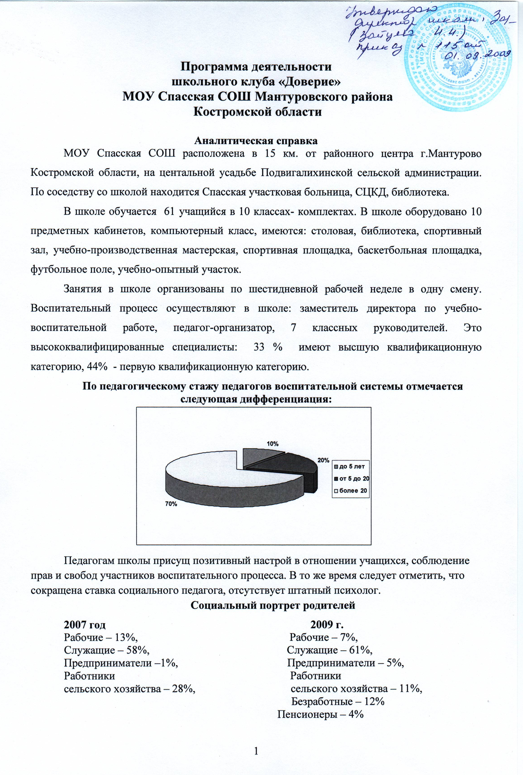
Образовательный портрет родителей
2007 год 2009 год
Наблюдается низкий уровень образования родителей, некоторые не имеют даже основного образования.
Социальный паспорт школы
Графа паспорта | 2007 г. | 2008 г. | 2009 г.
Всего учащихся | 65 | 64 | 62
Неполные семьи | 8 | 8 | 10
Многодетные семьи | 5 | 5 | 4
Малообеспеченные семьи | 8 | 9 | 11
Семьи «группы риска» | 4 | 4 | 6
Опекаемые дети | 0 | 0 | 3
Дети, состоящие на внутришкольном учете | 1 | 2 | 5
Дети, состоящие на учете в ИДН | 0 | 0 | 2

Мы видим, как изменился социальный и образовательный портрет родителей: уровень образования родителей упал, выросло число безработных родителей, увеличилось число семей «группы риска», малообеспеченных семей. Как следствие, возросло число учащихся, состоящих на внутришкольном учете и на учете в ИДН. Зафиксированы случаи совершения правонарушений выпускниками школы.

Пояснительная записка
Изменения социально-экономической ситуации в стране, социальная дифференциация, которая происходит в обществе, оказали и продолжают оказывать негативное влияние на подрастающее поколение. Низкий уровень жизни, беспризорность, правовая незащищенность несовершеннолетних приводят к тому, что дети вынужденно адаптируются к подобным условиям. А результатом «вживания» в окружающую среду является: нежелание учиться и работать, демонстративное и вызывающее поведение по отношению к взрослым, проявление жестокости, агрессивности, бродяжничество, употребление алкогольных напитков и психотропных средств.
Современное общественное развитие России остро поставило задачу духовного возрождения нации, формирование толерантного сознания, критического осмысления действительности и выработка мировоззренческих суждений, основанных на гражданских ценностях гражданского общества. Экономические проблемы, миграционные процессы в современном мире и в стране часто ведут к межнациональным конфликтам, расовой нетерпимости.
Коллектив Спасской средней школы многонационален: украинцы, молдаване, цыгане, узбеки, башкиры, казахи, дагестанцы. Периодически между детьми возникали конфликты, в том числе и на национальной почве.
Работа по профилактике асоциальных явлений предполагает целый комплекс социально-профилактических мер, которые направлены на оздоровление условий семейного, школьного воспитания, так и на индивидуальную психолого-педагогическую коррекцию личности «трудного» подростка, также мер по восстановлению его социального статуса в коллективе сверстников.
Но решать эти задачи в одиночку невозможно. Необходимо объединить усилия педагогов, родителей, работников ИДН, учреждений дополнительного образования.
Одним из приоритетных направлений деятельности по работе с этой группой детей является комплексный подход, создание единого воспитательного пространства. Взаимное сотрудничество с другими профилактическими организациями позволяет совместно выбирать для каждого подростка индивидуальный подход, изучать его интересы, поддерживать, помогать преодолевать те проблемы, которые ему мешают.
Проблемы
- Ухудшение социального положения семей.
- Высокий процент семей «группы риска», мало занимающихся проблемами воспитания и развития детей.
- Невысокий уровень общей культуры детей.
- Отсутствие в семье систематического воспитательного воздействия на ребенка.
- Защиты прав и интересов ребёнка из неблагополучной семьи, оказания комплексной помощи.
- Многонациональный состав коллектива школы.
Для решения выявленных проблем было решено создать клуб старшеклассников. На заседании школьного самоуправления клуб назвали «Доверие».
Создание клуба позволит выявить и преодолеть негативных тенденций, наметившиеся среди школьников. Клуб будет способствовать созданию молодежной среды, положительно влияющей на духовное, творческое развитие личности школьника. Расширит круг участников клуба, что позволит использовать новые формы работы, создать атмосферу сотрудничества и здоровой конкуренции. Ребята смогут пополнить знания о событиях всемирной истории, правах и обязанностях подростков, последствиях противоправных поступков.
Работа клуба направлена на совместную деятельность как детей, оказавшихся в трудной жизненной ситуации, детей «группы риска», так и детей, из благополучных семей, лидеров в любых делах, что позволяет предоставить одинаковые возможности вовлечения всех учащихся в учебно-воспитательный процесс.
Цель программы: создание условий для развития социально-активной и творческой личности гражданина и патриота, обладающего чувством национальной гордости и уважения традициям и обычаям других народов, не способного на противоправные действия.
Задачи программы:
- Создание системы работы с подростками из социально незащищённых слоёв населения по профилактике правонарушений, безнадзорности и беспризорности.
- Усиление координации предупредительно-профилактической деятельности учителей, родителей, лиц, их заменяющих, специалистов социальных служб, представителей административных органов для оказания помощи учащимся.
- Внедрение разработанных эффективных технологий формирования толерантной среды, толерантного сознания и поведения.
- Повышение самосознания школьников через разнообразные формы работы.
- Включение школьников в социально-значимую деятельность,
- Способствовать формированию правовых знаний и правовой культуры, общероссийской гражданской идентичности.
- Создание максимальных условий для освоения детьми духовных и культурных ценностей, воспитание уважения к истории и культуре своего народа, семейным традициям.
- Изучение и выявление интересов и потребностей учащихся и их родителей в обучении и воспитании, трудностей и проблем, уровня социальной защищённости и адаптированности к социальной среде.

Нормативно-правовая база программы.
- Конституция Российской Федерации
- Федеральный Закон РФ «Об основах системы профилактики безнадзорности и правонарушений»
- Федеральный Закон РФ «Об образовании»
- Федеральный Закон «Об основных гарантиях прав ребенка в РФ»
- Конвенция о правах ребенка
- Национальная доктрина образования в РФ 2000-2025 г.
- Конвенция профилактики злоупотребления психоактивных веществ в образовательной среде. Приказ МНО РФ № 619 от 28.02.2000 г.
- Федеральный закон об ограничении курения табака от 10.06.01 г. № 87-03
- Областная целевая программа "Профилактика правонарушений в Костромской области на 2007-2010 годы"

Нормативно-правовые документы школьного уровня:
- Устав МОУ Спасская СОШ.
- Программа развития школы.
- Локальный акт «Положение о порядке постановки на внутришкольный учет и снятие с учета».
- Локальный акт «Положение о Совете профилактики правонарушений и безнадзорности».
Этапы реализации программы:
1 этап 2 этап 3 этап
Аналитико – подготовитель-ный
01.09.2009г.-14.05.2010г..
Деятельностно – преобразующий 14.05.2010-30.03.2015г.

Заключительный
01.04.2015 г.-30.05.2015 г.

Программа разработана для подростков и педагогов МОУ Спасская СОШ. К реализации программы привлекаем специалистов: районных психологов, медиков МУЗ Спасская участковая больница, инспекторов ИНД, уполномоченный по правам ребенка и др.
Направления реализации программы

Подпрограмма
«Толерантная личность»

Подпрограмма
«Здоровое поколение»

Подпрограмма по профилактике правонарушений и преступлений «Завтра начинается сегодня»
Подпрограмма
«Я в мире… Мир во мне»

Ожидаемые результаты:
- Деятельность клуба позволит воспитать граждан правового, демократического государства, уважающих права и свободы личности, обладающих высокой нравственностью, способных к проявлению сострадания, милосердия, патриотизма.
- Работа клуба поможет молодым людям обрести практические навыки жизни в социуме, позитивное самоотношение, умение работать в «команде».
- Укрепит в молодежной среде атмосферу межэтнического согласия и толерантности.
- Приведет к снижению числа правонарушений несовершеннолетними и уменьшение количества конфликтов в школе.
- Сформирует умения: владеть эмоциями, справляться со стрессами, тревожностью, избегать конфликтов, неагрессивными способами реагировать на критику, самозащиту, сопротивления со стороны других людей, умение противостоять вредным привычкам, решать проблемы социально позитивными средствами.
- Создаст условия гарантированной социальной защищённости учащихся: знание учащимися своих прав и обязанностей; их неукоснительное соблюдение учителями и другими субъектами учебно-воспитательного процесса; психологическое и социальное равенство обучающихся, исключающую какую-либо дискриминацию их по любому признаку; соблюдение прав обучающихся на индивидуальное своеобразие и самоопределение.
- Работа клуба позволит развить творческие способности и таланты детей, раскрыть самобытность каждого, увидеть дальнейшие перспективы.
Заседания школьного клуба
«Доверие»
Выполнение творческих и исследовательских работ
Тематические недели, декады

Встречи с работниками ОВД, ИДН, конксультации психолога, тренинги.
Экскурсии, походы, спортивные игры
Формы и методы реализации программы

Трудовые десанты. Трудоустройство учащихся в летнее время.
Акции, митинги, концерты, шествия

Разработка и реализация социальных проектов
Диспуты, дискуссии, круглые столы, деловые и ролевые игры, фестивали

Содержание деятельности по этапам
Аналитико-подготовительный этап
Мероприятия аналитико-подготовительного периода

Интервьюирование, организация «Горячей линии».

Поиск литературы по проблеме

Структурирование и анализ обработанной информации.

Разработка локальных актов, регламентирующих деятельность клуба.

Поиск форм и методов вовлечения учащихся в деятельность клуба

. Разработка подпрограмм по направлениям деятельности

Проведение работы по информированию населения о деятельности клуба.

Ожидаемые результаты этапа:
  - Привлечение единомышленников для решения поставленных задач.
  - Определение содержания и способов взаимодействия.
  - Наличие локальных актов, определяющих деятельность клуба.
  - Налаживание комфортной и доброжелательной атмосферы в рамках взаимодействия учащихся разных школ.
  - Наличие символики клуба (эмблема, девиз, песня).
  - Формирование структуры клуба.
Деятельностно-преобразующий этап

Структура клуба «Доверие»
Руководитель клуба

Миротворцы

Аналитики
Организаторы
Эксперты

На заседании клуба «Доверие» выбирается руководитель клуба, который предлагает план работы, координирует деятельность всех подразделений клуба. В течение года работает постоянная группа «Миротворцы», которая способствует разрешению конфликтных ситуаций между учащимися, между учащимися и педагогами. Члены клуба обсуждают план работы, вносят свои коррективы, план утверждается на заседании высшего органа ученического самоуправления «Народное Вече». В клубе действуют временные группы: организаторы, аналитики, эксперты. Организаторы разрабатывают сценарии мероприятий, проводят мероприятия, распределяют задания для мероприятий между членами клуба и отдельно для группы аналитиков. Аналитики проводят к мероприятию опросы, исследования, анализируют и оформляют результаты. Эксперты анализируют проведенные мероприятия, выявляют удачные находки, недостатки, публикуют статью в школьной газете «Колокол».
Программа реализуется через подпрограммы:
- «Толерантная личность»
- «Здоровое поколение»
- «Завтра начинается сегодня»
- «Я в мире… Мир во мне»
Тема подпрограммы диктуется самой жизнью: анализом материалов СМИ, обстановке в стране, области, деревне. Систематически анализируются данные горячей линии, результаты опросов. Аналитики знают, какие проблемы, конфликты возникают в школьном коллективе, кто и в какой помощи нуждается. Творческой группой разрабатывается подпрограмма, выбирается руководитель. План реализации подпрограммы утверждается на заседании клуба «Доверие», вывешивается на стенде. На заседании клуба руководители творческих групп отчитываются о проделанной работе.

Заключительный этап реализации программы

№ | Наименование мероприятия | Сроки выполнения | Ответственные за реализацию
1 | Проведение мониторинга: изменение межличностных отношений, социометрия, уровень правовых знаний, знание истории страны и родного края, традиций и обрядов. | Апрель, май ежегодно | Эксперты
2 | Обобщение и систематизация опыта реализации программы. | Весна 2015 | Аналитики
3 | Поощрение участников программы | Май 2015 | Руководитель клуба.
4 | Подведение итогов в организации сотрудничества с молодежными организациями | Апрель, май 2015 | Руководитель клуба.
5 | Выпуск газеты по итогам реализации программы | Май 2015 | Организаторы

Критерии оценки эффективности программы:
 | Содержание критериев | Исходные данные | Прогнозируемый результат
1 | Количество привлеченных участников к деятельности клуба. | 21 | Положительная динамика
2 | Уровень активности учащихся | Положительная динамика
3 | Количество учащихся - организаторов мероприятий | 4 | Положительная динамика
4 | Количество учащихся, участвующих в олимпиадах, конкурсах. | Положительная динамика
5 | Количество школьников, имеющих вредные привычки. | Отрицательная динамика
6 | Разнообразие форм реализации программы | Положительная динамика
7 | Совместное участие детей и родителей и населения в реализации социальных проектов | Положительная динамика
8 | Количество правонарушений среди молодежи | Отрицательная динамика
9 | Количество семей «группы риска» | Отрицательная динамика
10 | Количество учащихся, состоящих на внутришкольном учете. | Отрицательная динамика
11 | Количество учащихся, состоящих на учете в ИДН | Отрицательная динамика
12 | Наличие конфликтных ситуаций между школьниками. | Отрицательная динамика
13 | Изменение общественного мнения о школе | Комплексная методика «Изучение удовлетворенности родителей жизнедеятельностью образовательного учреждения» А.А. Андреева.

Чтобы отследить эффективность реализации программ используются следующие методики изучения:
- сформированность чувства долга, ответственности, гражданской позиции, толерантности, патриотизма
1. Анкета «Патриот»
2. Сочинение «Патриотизм и как я его понимаю»
3. Анкета «Черты толерантной личности».
4. Диагностика толерантности.
5. Опросник «Чужой среди своих ( вопросы к детям разных национальностей)
6. Опросник «Белая ворона»
7. Опросник «Нужны ли мы друг другу» (взаимодействие учащихся средней и старшей школы)
8. Анкета определения детей «группы риска». Н.В.Сурикова.
- сформированность познавательного потенциала личности
- Школьный тест умственного развития
- Методики изучения развития познавательных процессов личности ребенка
3. Методика диагностики личностного роста.
- сформированность нравственногои эстетического потенциала личности
1.Тест Н..Е.Щурковой « Размышляем о жизненном опыте»
2. Методика С.М. Петровой « Русские пословицы»
3. Методики «Акт добровольцев», «Недописанный тезис», «Ситуация свободного выбора»
4.Метод ранжирования
5.Методики «Репка», «Магазин», «Золотая рыбка», «Цветик-самоцветик»
6. Методика Торренса
- сформированность коммуникативного потенциала личности.
1.Методика выявления коммуникативных склонностей учащихся
2.Методика для изучения социализированности личности учащихся. М.И. Рожкова.
- сформированность физического потенциала выпускника
1.статистический медицинский анализ состояния здоровья
2. Анкета «Что вы знаете о здоровом образе жизни». Г.А.Радоман, Н.А.Долбешкина.
3. Анкета «Проблема наркомании».
4. Анкета «Проблема никотиновой зависимости»
- удовлетворенность учащегося жизнедеятельностью в школе
1.Методика А.А. Андреева «Изучение удовлетворенности учащегося школьной жизнью»
2.Методики «Наши отношения», «Психологическая атмосфера в коллективе»
3.Анкета «Ты и твоя школа»
4.Методика диагностики уровня школьной тревожности Филипса.

Ресурсное обеспечение программы.
Кадровое обеспечение
- Педагоги – организатор и учитель истории высшей квалификационной категории.
- Члены районного Совета ветеранов.
- Психолог района.
- Классные руководители.
- Медики МУЗ Спасская участковая больница.
- Специалисты ИДН.
- Уполномоченный по правам ребенка.
Материально – техническое обеспечение
- Комната боевой славы.
- Спортивный зал.
- Оборудованная спортивная площадка..
- Компьютерный класс с выходом в Internet во всех школах.
- Музыкальный центр, цифровой фотоаппарат, видеокамера.
- Учебная и научная литература.
- Медиаресурсы: 9 дисков по истории России, обществознанию, правоведению.
Финансовое обеспечение
- бюджетное финансирование;
- внебюджетное финансирование;
- спонсорская помощь;
- гранты по результатам конкурсов.

